Анастасия Андреева, БФИЛЛ185
Задание 1.
AntConc
Список самых частотных слов лемматизированного текста (после добавления списка стоп-слов)
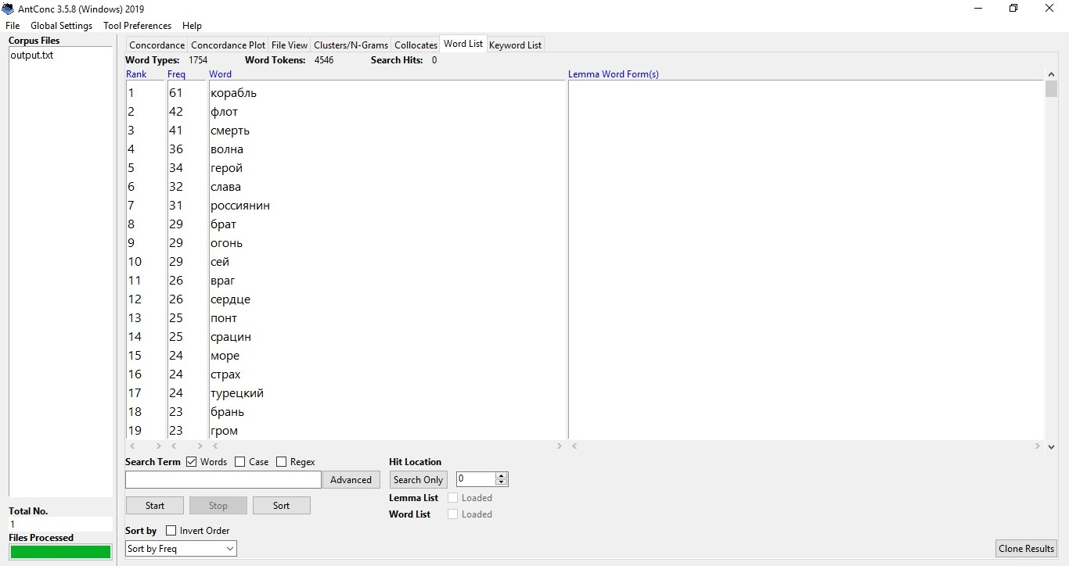

Конкордансы трёх устаревших слов
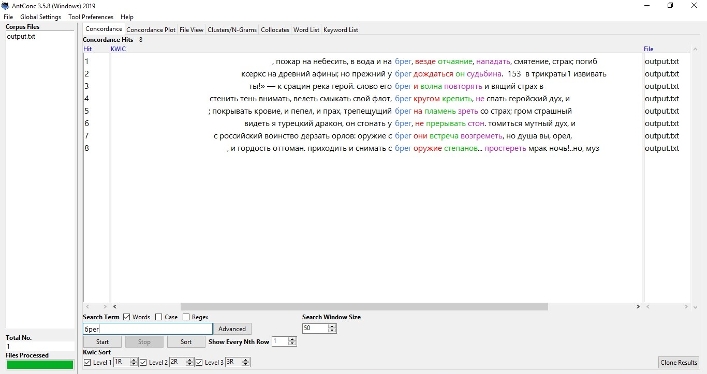

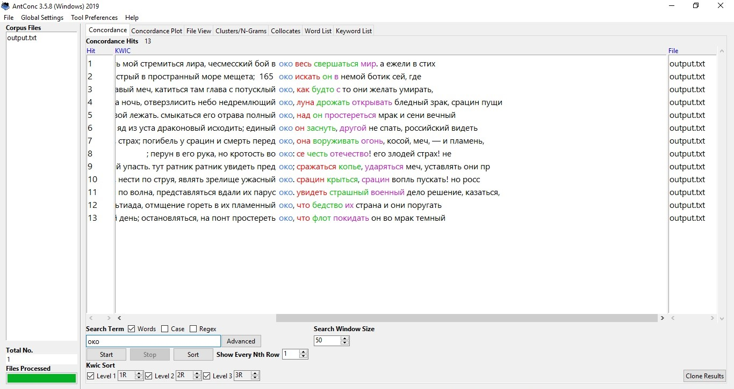
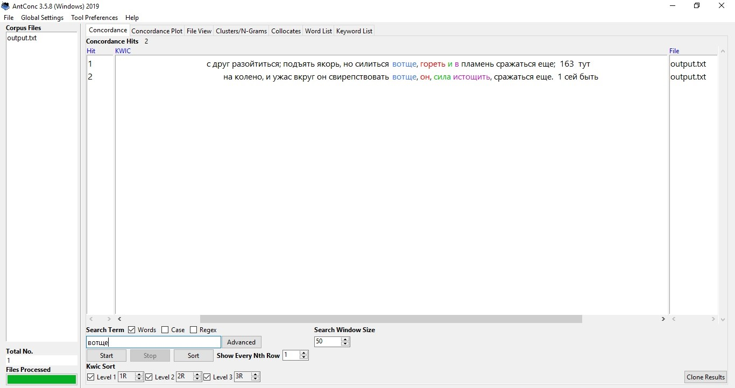

N-Grams
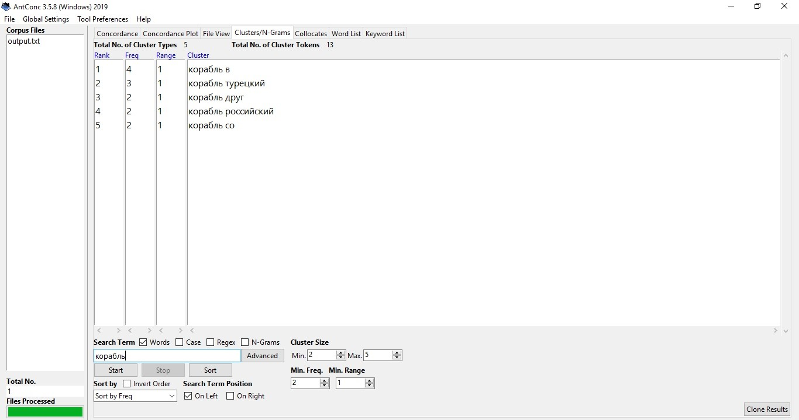

Конкорданс одного н-грама
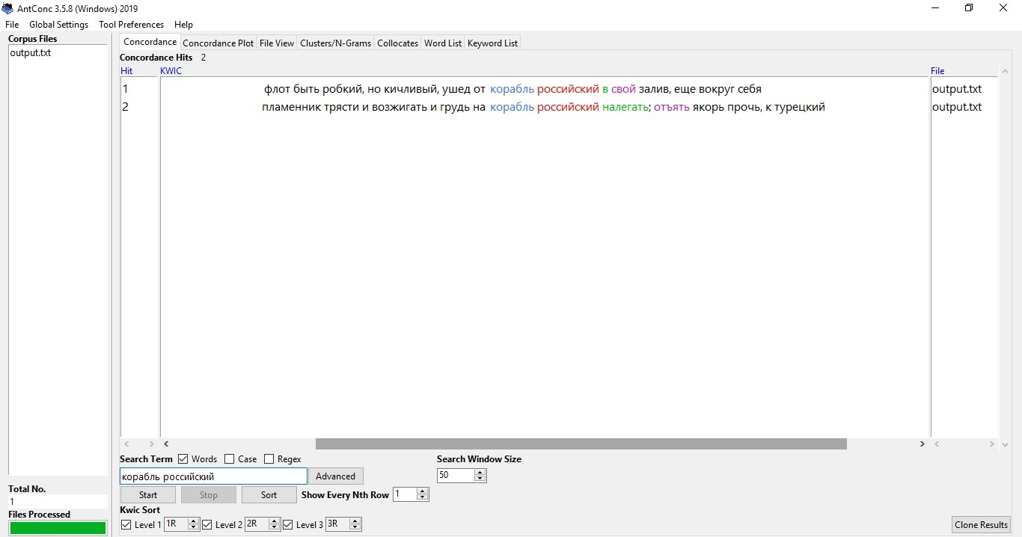

Коллокаты слова «корабль»
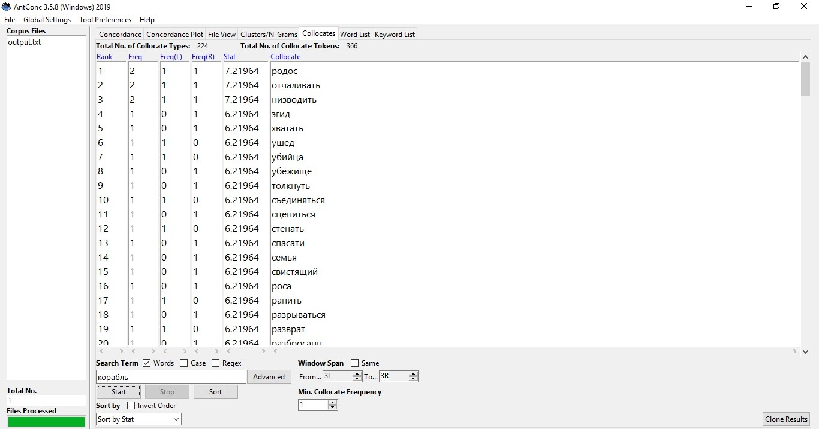

Задание 2.
НКРЯ и Google Ngrams. Устаревшие слова и их современные аналоги
«Глад» и «голод»
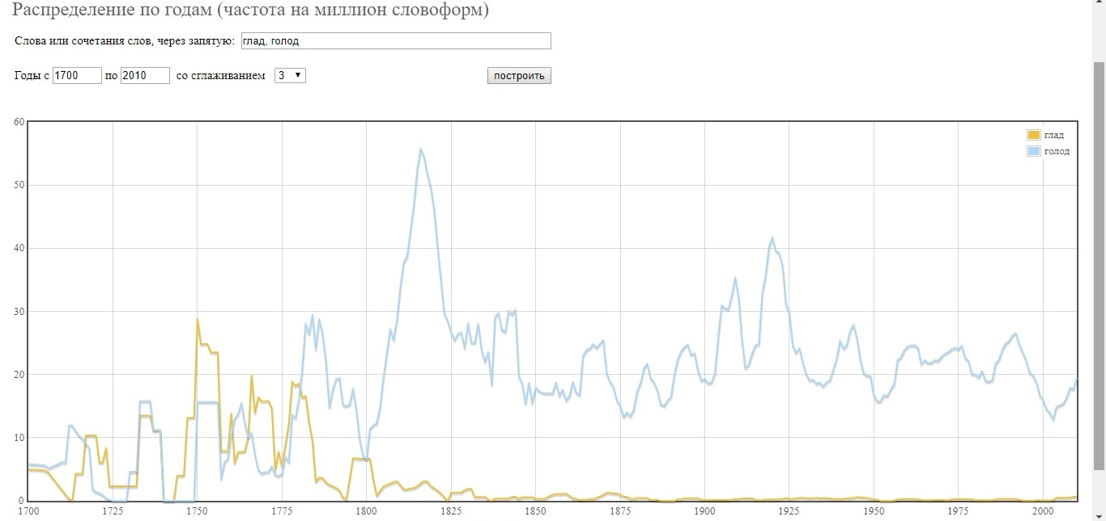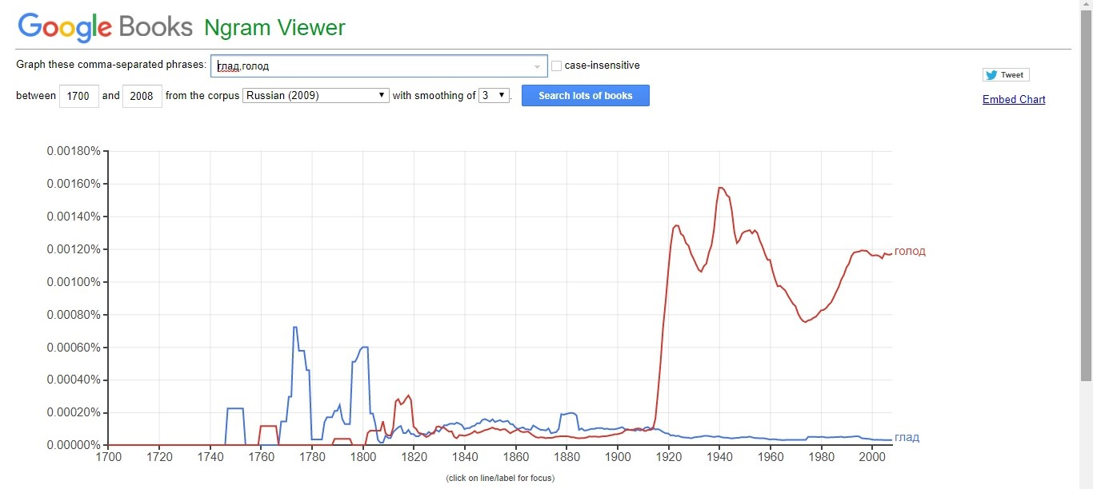

«Глас» и «голос»
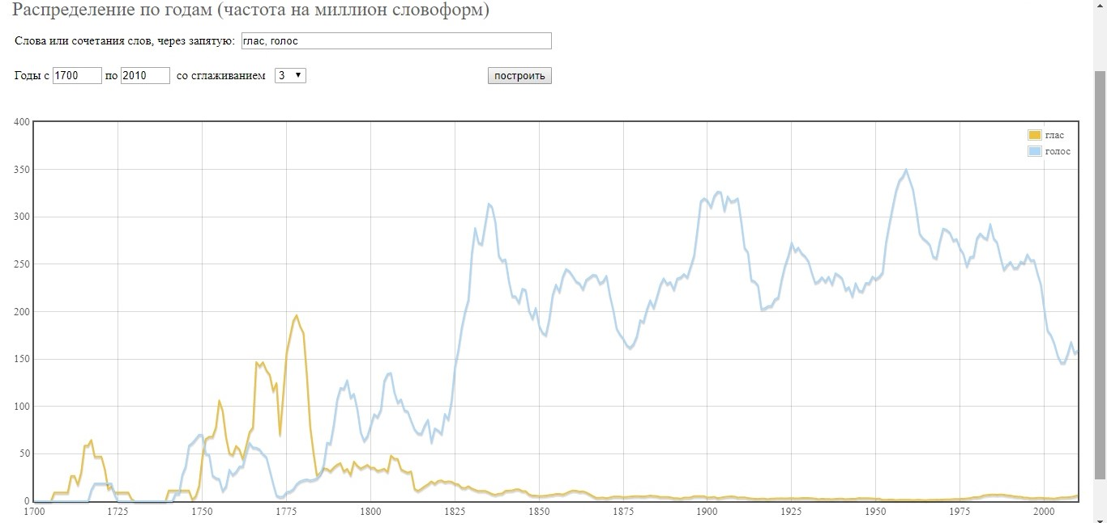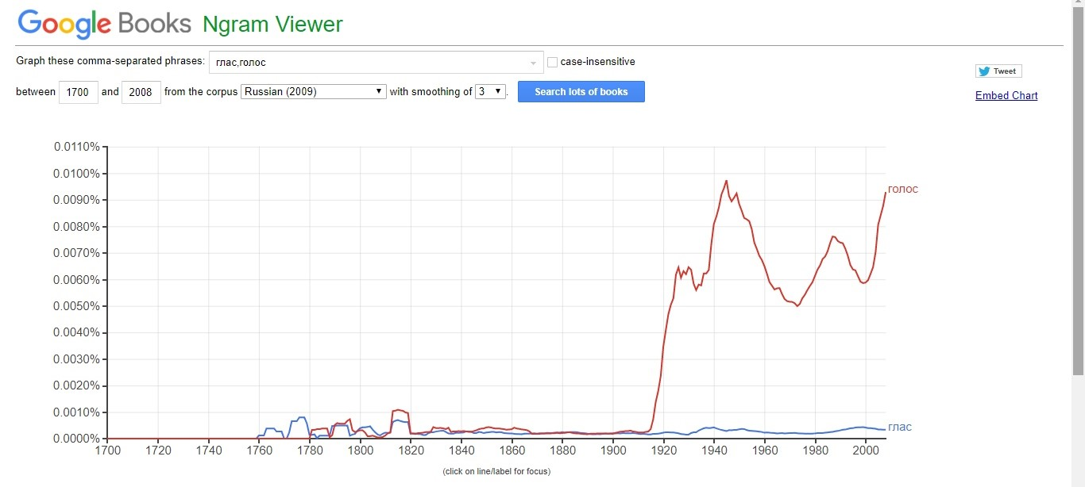

«Рачение» и «усердие»
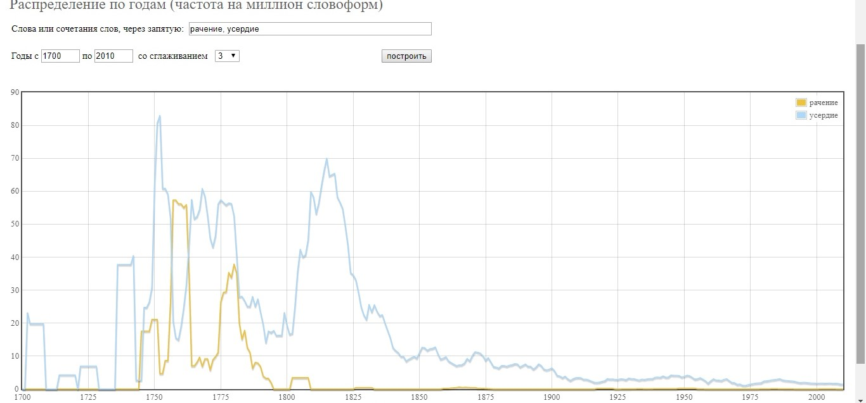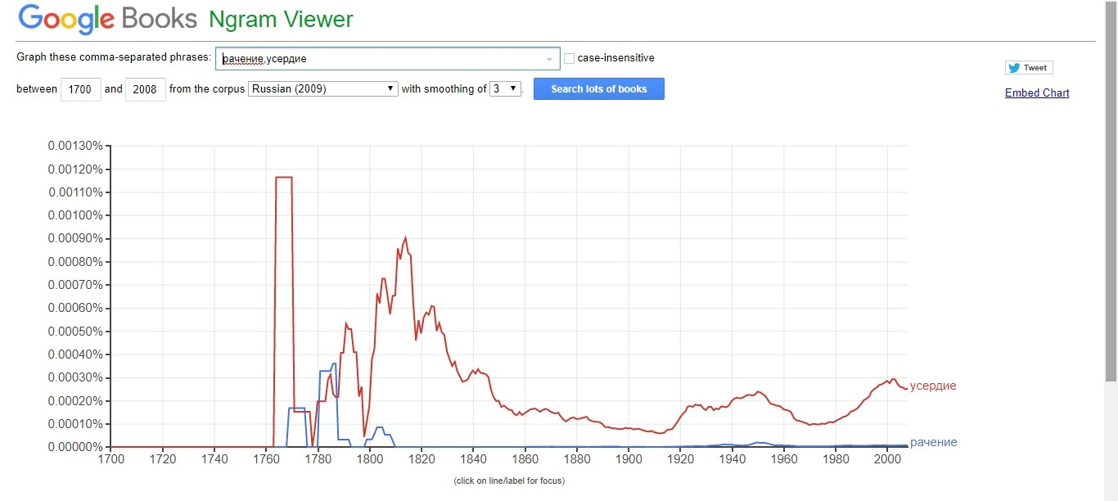
Ipm cлова «глад» = 133 ÷ 283 431 966 × 1 000 000 = 0,4692484122
Ipm cлова «голод» = 5768 ÷ 283 431 966 × 1 000 000 = 20,3505627167
Ipm cлова «глас» = 1432 ÷ 283 431 966 × 1 000 000 = 5,0523588437
Ipm cлова «голос» = 62 485 ÷ 283 431 966 × 1 000 000 = 220,458549125
Ipm cлова «рачение» = 58 ÷ 283 431 966 × 1 000 000 = 0,2046346459
Ipm cлова «усердие» = 1317 ÷ 283 431 966 × 1 000 000 = 4,64661777354
Таким образом, если сравнить употребление устаревших слов с их современными аналогами в Google Ngrams и НКРЯ, то можно увидеть, что, хотя оба варианта существовали в начале VIII века, пик употребления устаревших слов пришёлся примерно на 1770-е годы, как раз когда и было написано произведение, а дальше всё более популярными становились их современные аналоги, что, возможно, связано с ослабеванием влияния старославянского языка.
Задание 3.
Использование инструментов корпусного анализа в профессиональной деятельности
Исследование корпуса помогло мне в понимании текста тем, что благодаря обнаруженным статистическим данным я стала лучше понимать значение самого произведения. К примеру, частотный список слов в AntConc продемонстрировал мне наиболее часто употребляемые знаменательные слова в тексте, и, следовательно, наиболее важные для понимания произведения.
Как работа в AntConc, так и работа с графиками в НКРЯ и Google Ngrams оказались довольно новым и интересным опытом для меня. Кроме того, эти инструменты могут помочь мне при работе над курсовой, так как она связана с количественным анализом текста, а эти инструменты достаточно полезны для этой цели.

